125W Boost Converter a Szélmalom / Wind Generator
This Boost converter is what you need to get the most power possible from your wind generator. Ez Boost konverter amire szüksége van, hogy a hatalom lehet, a szél generátor. It allows you to build a very efficient alternator and still gather the power available in low winds. Ez lehetővé teszi, hogy egy igen hatékony és még alternátor összegyűjtenie a hatáskört a kis szél.

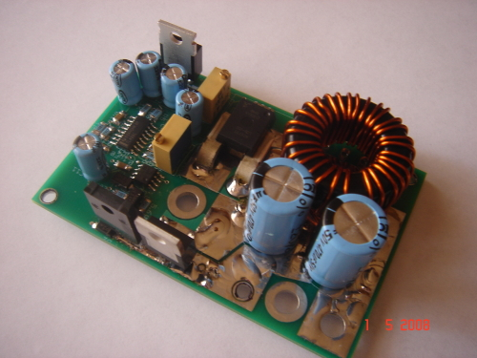
USD: $70.00 FREE SHIPPING! USD: $ 70.00 FREE SHIPPING!
Az űrlap teteje
Az űrlap alja

It is designed to deliver up to 125Watts of power in boost mode and up to 15A when not boosting. A készüléket úgy tervezték, hogy akár 125Watts a hatalom boost üzemmód és a 15A, ha nem fellendítése. Perfect for Ametek motor users. Tökéletes Ametek motor felhasználók. It also works with tree phase generators via a second rectifier. Ugyancsak működik a fa fázisú generátorok keresztül egy második RECTIFIER.

This boost converter will also allow you to charge 24V battery banks from 12V sources eg. Ez lendületet konverter lehetővé teszi, hogy az akkumulátor töltöttségi 24V bankok 12V források pl. a single 12V solar panel or wind generator would be able to recharge a 24V battery bank. egy 12V napelemekkel és szél generátor lenne képes tölteni az akkumulátort 24V bank.

It has two adjust points on board. A két pontot igazítani a fedélzeten. One sets your desired cutin voltage and the other one sets the slope of your power curve (current out). Az egyik meg a kívánt cutin feszültség és a másik meg a lejtőn a saját teljesítmény görbe (jelenlegi ki). For more information on this please read this . További információk erről kérjük, olvassa el ezt.

Works with 12V and 24V systems. Együttműködik 12V és 24V rendszereket. The unit needs to be properly heatsinked and fused for safe operation. Az egységet kell megfelelően heatsinked és olvasztott a biztonságos üzemeltetéshez.

Download Full Schematics Letöltés Teljes sematikus
Installation Instructions. Telepítési utasítások.

